ΚΕΦΑΛΑΙΟ 28: «ΣΧΕΔΙΑΖΩ ΚΑΘΕΤΕΣ ΜΕΤΑΞΥ ΤΟΥΣ ΕΥΘΕΙΕΣ»

- Απόσταση σημείου από ευθεία: είναι το μήκος του ευθύγραμμου τμήματος που αρχίζει από το σημείο και είναι κάθετο προς την ευθεία.

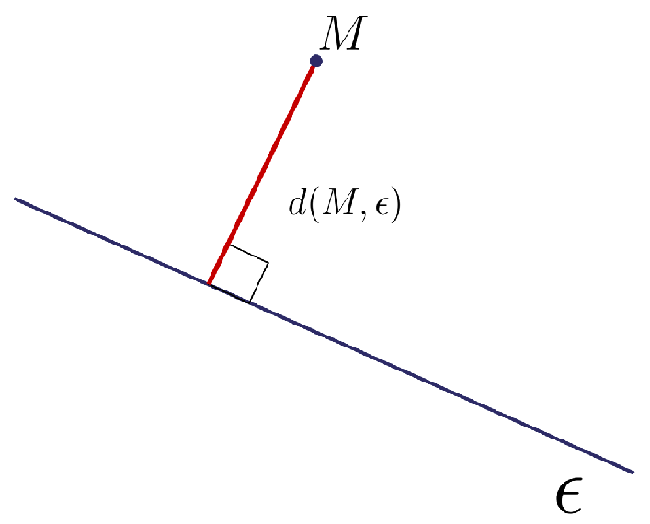

ΑΣΚΗΣΕΙΣ
- Να σχεδιάσεις μια ευθεία που να περνά από το σημείο Α και να είναι κάθετη στην ευθεία ε. Ποιο γεωμετρικό όργανο θα χρησιμοποιήσεις;

. Α

- Να σχεδιάσεις τις κάθετες ευθείες από τα σημεία Α και Β προς την ευθεία ε.

. Α

. Β

- Να σχεδιάσεις και να μετρήσεις τις αποστάσεις των σημείων Α, Β και Γ από την ευθεία ε. Ποιο από τα σημεία Α, Β και Γ απέχει περισσότερο και ποιο λιγότερο από την ευθεία ε;

. Α . Β . Γ

- Να σχεδιάσεις δύο ευθείες που να τέμνονται κάθετα στο σημείο Α.

. Α

ΘΥΜΑΜΑΙ…..

- Η ευθεία…………………………………………………………………………………………………
- Η ημιευθεία……………………………………………………………………………………………
- Το ευθύγραμμο τμήμα…………………………………………………………………………..

